国家助学贷款操作规程
——生源地信用助学贷款篇
（2014年4月24日）

国家助学贷款是党中央、国务院在社会主义市场经济条件下，利用金融手段完善我国普通高校资助体系，加大对普通高校经济困难学生资助力度所采取的一项重大措施。这项工作取得了明显成效，受到广大经济困难学生和社会有关方面的普遍欢迎。为更好地服务学生，夯实机制建设成果，完善生源地信用助学贷款各工作节点中的薄弱环节和易出错环节，特制定本操作规程。请开发银行有关分行和各基层资助中心认真执行。
一、政策解读
（一）开办依据
《财政部 教育部 银监会关于大力开展生源地信用助学贷款的通知》(财教〔2008〕196号)、《教育部办公厅关于普通高校协助做好生源地信用助学贷款有关工作的通知》（教财厅〔2010〕4号）和《教育部办公厅 国家开发银行办公厅关于加强国家开发银行生源地信用助学贷款管理工作的通知》（教资助厅〔2012〕1号）等相关政策文件。
（二）有关定义
1.生源地信用助学贷款
国家开发银行向符合条件的家庭经济困难的普通高校新生和在校生发放的、在学生入学前户籍所在县（市、区）办理的，享受财政风险补偿金和贴息政策的助学贷款。生源地信用助学贷款为信用贷款，学生和家长（或其他法定监护人）为共同借款人，共同承担还款责任。
2.借款人
生源地信用助学贷款的借款人是指借款学生和共同借款人。
3.代理结算机构
由代理结算机构完成助学贷款资金划付和本息回收的扣划工作。代理结算机构包括代理结算行和第三方支付平台。
（三）贷款对象
●全日制普通本科高校、高等职业学校和高等专科学校（学校名单以教育部公布的为准）的本专科学生、硕士研究生和第二学士学生。
●生源地信用助学贷款的高校名单每年由教育部门确定。
●以下情况不得申请生源地信用助学贷款：就读于预科班的学生，参加自学考试、成人高考的学生，进修类的学生以及当年在高校获得了国家助学贷款的学生。
（四）申请条件
1.借款学生需具备以下几个条件
（1）具有中华人民共和国国籍；
（2）诚实守信，遵纪守法；
（3）已被根据国家有关规定批准设立、实施高等学历教育的全日制普通本科高校、高等职业学校和高等专科学校（含民办高校和独立学院，学校名单以教育部公布的为准）正式录取，取得真实、合法、有效的录取通知书的全日制新生或高校在读的本专科学生、研究生和第二学士学生；
（4）学生本人入学前户籍、其共同借款人户籍均在本县（市、区）；
（5）家庭经济困难，所能获得的收入不足以支付在校期间完成学业所需的基本费用；
（6）当年没有获得其他助学贷款。
2.共同借款人条件的确定
（1）原则上应为借款学生父母；
（2）如借款学生父母由于残疾、患病等特殊情况丧失劳动能力或民事行为能力的，可由借款学生其他近亲属作为共同借款人；
（3）如借款学生为孤儿，共同借款人则为其他法定监护人、或自愿与借款学生共同承担还款责任的具备完全民事行为能力的自然人；
（4）共同借款人户籍与学生本人入学前户籍均在本县（区）；
（5）如共同借款人不是借款学生父母时，年龄原则上在25至60周岁之间；
（6）未结清开发银行生源地信用助学贷款（或高校助学贷款）的借款学生不能作为其他借款学生的共同借款人。
3.注意事项
借款学生必须有共同借款人，共同借款人和借款学生共同承担还款责任。
（五）家庭经济困难认定标准
开发银行有关分行与当地教育部门根据实际情况共同指定一个部门，可以是高中或村（居）委会或乡镇（街道）民政部门，由其进行学生家庭经济困难认定的工作，盖“一个章”，实现全国一盘棋，避免出现一省一策、一县一策。
1.家庭经济困难是指借款学生家庭所能获得的收入不足以支付其在校期间完成学业所需的基本费用。符合以下情况的，有限考虑：
（1）农村特困户和城镇低保户；
（2）孤儿及残疾人家庭；
（3）遭受自然灾害，造成重大损失，无力负担学生费用；
（4）家庭成员患有重大疾病；
（5）家庭主要收入创造者因故丧失劳动能力；
（6）无稳定收入的单亲家庭；
（7）老、少、边、穷及偏远农村的家庭经济困难家庭；
（8）父母双方或一方失业的家庭。
2.注意事项
如部分乡镇（街道）民政部门没有独立公章，可使用同级人民政府公章代替。
（六）贷款政策
1.生源地信用助学贷款按年度申请、审批和发放
每个借款人每年申请的贷款最高不超过6000元（贷款额度上限如遇国家政策调整，应按相关规定执行），主要用于解决学生在校期间的学费和住宿费。每个借款学生每年申请的贷款额度不低于1000元，如借款学生申请的贷款金额大于学费和住宿费合计金额，则贷款资金首先用于缴纳学生的学费和住宿费，剩余贷款资金可以用于借款学生的生活费。
2.期限
生源地信用助学贷款期限按全日制本专科学制加10年确定，最长不超过14年，其中，在校生按剩余学习年限加10年确定。学制超过4年或继续攻读研究生学位、第二学士学位的，相应缩短学生毕业后的还贷期限。
学制类型 | 年级 | 最长贷款年限
专科  （三年制） | 一年级 | 13
专科  （三年制） | 二年级 | 12
专科  （三年制） | 三年级 | 11
专升本  （二年制） | 一年级 | 12
专升本  （二年制） | 二年级 | 11
本科 | 四年制一年级和五年制一、二年级 | 14
本科 | 四年制二年级和五年制三年级 | 13
本科 | 四年制三年级和五年制四年级 | 12
本科 | 四年制四年级和五年制五年级 | 11
硕士研究生 | 一年级 | 10
硕士研究生 | 二年级 | 9
硕士研究生 | 三年级 | 8
3.利率
生源地信用助学贷款利率执行中国人民银行同期公布的同档次基准利率，不上浮。贷款利率每年12月21日调整一次。
4.生源地信用助学贷款利息按年计收
学生在校期间的利息由财政全额贴息，毕业后利息由学生和共同借款人共同负担。学生在校及毕业后两年间为宽限期，宽限期后由借款人按《国家开发银行股份有限公司生源地信用助学贷款借款合同》（以下简称《借款合同》）约定，按年度分期偿还贷款本金和利息。
（七）还款事项
1.生源地信用助学贷款利息按年计收。起息日为开发银行资金发放日，结息日为每年度的12月20日（最后一年为9月20日），节假日不顺延。
2.按照《借款合同》约定，在借款学生毕业后两年内，借款人应在每年结息日5日前将应偿还的利息存入指定账户。自借款学生毕业、结业后第三年当年起，借款人开始按照等额本金还款方式偿还本金及利息。最后一次偿还本金时利随本清。
3.每月1日至10日（11月除外），借款人可以申请提前还款，扣款日为当月21日，无需审批。借款人应于当月10日前到县级资助中心或登录学生在线服务系统提交提前还款申请并于当月15日前将应偿还的本金和利息存入指定账户。当月20日指定账户中无充足资金，视为借款人放弃提前还款申请（不收其他费用）。
借款人可以选择一次结清一笔《借款合同》或部分提前还款（本金须大于500元（含），且是100元的整数倍）。
4.每月（除11月外），借款人可以进行逾期还款，还款日为当月20日，无需申请或审批。
5.如指定账户余额不足以偿还贷款本息，则扣款顺序依次为依照《借款合同》约定应付的罚息、逾期利息、逾期本金、利息、本金。
（八）违约后果
1.未按《借款合同》约定归还贷款本金和利息的，借款人需要根据逾期本金金额和逾期天数缴纳罚息，罚息利率为贷款利率的1.3倍。
2.开发银行将按照《征信管理条例》（国务院令第631号）的有关规定，将借款学生的违约信息录入中国人民银行个人征信系统。
（九）特殊情况处理
借款学生发生退学、出国、被开除学籍等不能正常完成学业的情况，应及时通知县级资助中心，并偿还全部本金和利息。借款人应于办理有关手续之日起下月15日前将应还本息存入指定账户。
二、贷前准备
（一）机构建设
国家助学贷款是一项“政府主导、教育主办、金融支持”的惠民政策，一直以来，党中央、国务院和地方政府的高度重视、统筹协调和政策支持是这项工作“从无到有、从弱到强”不断发展的关键。请各地按照196号文件规定，落实生源地信用助学贷款机构建设。
1.省级领导小组
开发银行各分行与省级教育和财政部门组成省级助学贷款领导小组和联合工作组。联合工作组的主要工作包括：一是由教育部门牵头，上报省政府在本省开展生源地信用助学贷款工作的请示；二是协调下发本省开展生源地信用助学贷款的正式文件，重点落实本省风险补偿金和财政贴息政策；三是制定具体工作方案，领导和组织各地有关部门开展相关工作。
2.省级资助中心
省级资助中心主要负责协助开发银行对全省生源地信用助学贷款业务进行组织、协调和管理，指导、监督县级资助中心开展相关工作；建立与各高校的信息联结机制；同时负责财政贴息和风险补偿金的归集财务工作。
开展生源地信用助学贷款业务前，原则上分行必须与省级资助中心签订《国家开发银行股份有限公司生源地信用助学贷款省级合作协议》
3.县级资助中心
县级资助中心（或县教育局，以下统称为县级资助中心），在满足“应贷尽贷”的基础上，按照“简化程序、方便群众、防范风险”的原则，开展辖区内的生源地信用助学贷款工作，确保生源地信用助学贷款工作持续、健康发展。
（二）开办生源地信用助学贷款的基础条件
县级资助中心应按照《国家开发银行股份有限公司生源地信用助学贷款县级合作协议》约定，与开发银行合作开展生源地信用助学贷款业务，共同建立生源地信用助学贷款运行机制。
1.人员配备。县级资助中心应根据生源地信用助学贷款工作实际，配备足够的专职工作人员，并保证人员队伍的相对稳定。
2.工作经费。按照196号文件规定，县级财政部门要积极参与生源地信用助学贷款管理，参与协调有关事项，足额安排县级资助中心的业务经费。业务经费可以用于聘请事务所审查《借款合同》、招募志愿者以及县级资助中心催收开发银行生源地信用助学贷款本息发生的电话费、邮递费、餐费、住宿费以及工作补助。
3.办公场所和设备。各地应为县级资助中心安排单独的办公场所和专用档案室，配备电脑、网络、长途电话以及打印机等必需的办公设备。
4.参加相关培训。县级资助中心应积极配合开发银行与省级资助中心组织的生源地信用助学贷款业务相关培训，选派业务素质好，责任心强，能熟练操作计算机的业务骨干参加，使其熟悉生源地信用助学贷款政策、业务知识和操作流程，熟练掌握开发银行生源地信用助学贷款信息管理系统（以下简称“助学贷款信息管理系统”）（http://www.gbms.cdb.com.cn）操作，具备完成生源地信用助学贷款工作任务的能力。
5.政策宣传。每年4月至受理结束，县级资助中心要通过张贴和发放宣传材料以及利用电视、网络、报纸、广播等渠道对生源地信用助学贷款的政策、申请条件和办理程序等进行宣传。有条件的县级资助中心还应滚动播放生源地信用助学贷款业务宣传片。确保宣传工作覆盖所有经济困难家庭、高中毕业班。确保生源地贷款政策家喻户晓，深入人心。
6.对新开办生源地信用助学贷款业务的县级资助中心的有关要求。新开办的县级资助中心应向省级资助中心，有条件的地区可以向市级资助中心提交以下材料：1.开办开发银行生源地信用助学贷款业务的申请；2.编制部门批准成立县级资助中心文件的复印件；3.县级资助中心法人代表的任命文件复印件；4.县级资助中心的组织机构代码证复印件；5.当地财政局出具的在预算中安排县级资助中心运行经费及承诺分担贷款违约损失资金的承诺书。省级资助中心会同开发银行有关分行对各县提交的申请材料进行审核，组织符合开办条件的县政府、县级资助中心同开发银行签订《国家开发银行股份有限公司生源地信用助学贷款县级合作协议》。
（三）高中预申请
1.政策依据
《关于加强国家开发银行生源地信用助学贷款管理工作的通知》（教资助厅〔2012〕1号）规定，“为减轻贷款办理期间县级学生资助管理机构认定申请贷款学生资格的工作压力，提高资格认定的准确性，各地应积极推进学生贷款资格预认定工作，于受理启动前确定普通高中应届毕业生符合资助政策且有贷款需求的学生名单”。
2.范围
高中预申请的范围仅为户籍地在本县区且在本地普通高中就读的应届毕业生。
跨区县就读的普通高中应届毕业生以及已经成功办理过生源地信用助学贷款的续贷学生暂不列入高中预申请范围。上述学生仍然按照以前年度工作流程，前往县级资助中心办理生源地信用助学贷款。
3.目标和要求
高中预申请的工作目标是将生源地信用助学贷款部分受理工作前移提高受理效率，缓解受理高峰期的压力，同时结合高中国家助学金的资格认定结果更准确地认定贷款资格，提高贷前审查准确性。
4.职责分工
（1）开发银行分行和省级资助中心主要职责
①共同组织各高中开展助学贷款业务政策宣传，在5月底前完成助学贷款预申请、资格预审查工作；
②组织县级资助中心依据预申请结果开展受理工作。
（2）县级资助中心主要职责
①协调组织本地高中开展生源地信用助学贷款业务政策宣传和预申请工作；
②对通过预申请预认定的学生信息抽查核对；
③依据高中预申请结果开展受理工作。
（3）高中主要职责
①组织学生开展生源地信用助学贷款业务政策宣传；
②组织学生进行预申请，结合高中国家助学金的认定结果，对符合条件的学生预认定贷款资格，并采集录入相关学生信息。
5.流程图及操作要点
（1）前期宣传
高中应结合高三学年学生的特点，全面开展生源地信用助学贷款宣传工作，可以通过开设专题讲座、张贴海报、印发宣传材料等方式使学生了解生源地信用助学贷款业务政策、申办流程和还款方式。
（2）高中组织开展预申请
①高中可以将生源地信用助学贷款预申请和高三上半学期开展的国家助学金认定结合起来，也可以在高三下半学期单独开展预申请；
②对于高三学年获得国家助学金的学生，均认为已通过家庭经济困难认定。这部分学生如有需要，可以直接按照有关要求前往县级资助中心办理生源地信用助学贷款申请，无需再前往有关单位盖章认定家庭经济困难；
③对于在高三下半年单独开展预申请的高中，应复核学生高三上半年申请高中国家助学金提交的家庭经济困难证明材料；
④高中将通过预申请的学生信息录入生源地信用助学贷款预申请系统（https://sls.cdb.com.cn/preapply），也可以通过excel表格导入预申请学生名单；
⑤6月15日前，高中将预申请名单加盖学校公章送县级学生资助中心存档。高中可以登录学生在线服务系统（www.csls.cdb.com.cn）查看所在县区县级资助中心的联系方式；
⑥高中按照国家助学金的有关要求，保留相关材料。
（3）县级资助中心进行抽查
①县级资助中心依据本县高中国家助学金获得学生名单，抽查《预申请汇总表》中的学生是否在高三学年获得国家助学金。
②通过预申请的学生仍需在收到录取通知书后登陆学生在线服务系统进行正式申请，填写个人基本信息和申请信息，导出并打印《国家开发银行股份有限公司生源地信用助学贷款申请表》（以下简称《申请表》）。通过预申请的学生，无需再持《申请表》进行家庭经济困难认定；
6.注意事项
（1）开办开发银行生源地信用助学贷款的县区辖区内的普通高中原则上均需开展预申请工作。
（2）县级资助中心需对每所高中提供的《预申请汇总表》进行抽查。抽查后发现问题的，应要求高中退回整改。
（四）申领IT设备及《借款合同》
在受理前10个工作日内，省级资助中心应组织各县级资助中心完成IT设备及空白《借款合同》的领取工作，并填写《国家开发银行IT设备领用单》和《国家开发银行生源地信用助学贷款空白<借款合同>领用单》（见附件）。
IT设备包括：U盾数字证书、高速扫描仪和身份证读卡器等。
三、申请受理
（一）申请生源地信用助学贷款所需材料
1.通过高中预申请学生所需材料
学生及共同借款人一起前往户籍所在县级资助中心，出示双方身份证原件、录取通知书原件、户口簿原件（如果学生及共同借款人不在一本户口上，需出示双方户口簿原件）以及借款学生本人签字的《申请表》（《申请表》无需加盖任何单位的公章），同时应携带双方身份证复印件、录取通知书复印件各一份。
县级资助中心留存双方身份证复印件、录取通知书复印件以及《申请表》原件。县级资助中心经办人仅查看双方户口簿，不保留户口簿复印件。
2.不属于高中预申请范围且为首次贷款所需材料
学生及共同借款人一起前往户籍所在县级资助中心，出示双方身份证原件、录取通知书原件（非大一或研一新生应为学生证原件）、户口簿原件（如果学生及共同借款人不在一本户口上，需出示双方户口簿原件）以及借款学生本人签字的《申请表》（《申请表》需加盖高中或村（居）委会或乡镇（街道）民政部门任一单位公章），同时应携带双方身份证复印件、录取通知书复印件（或学生证复印件）各一份。
县级资助中心留存双方身份证复印件、录取通知书复印件（或学生证复印件）以及《申请表》原件。县级资助中心经办人仅查看双方户口簿，不保留户口簿复印件。
如遇到学生《学生证》原件遗失的，可以由高校开具的《学生在校证明》代替，县级资助中心留存《学生在校证明》原件。
3.续贷所需材料
借款学生或共同借款人任一方前往户籍所在县级资助中心，出示本人身份证原件以及借款学生本人签字的《申请表》（《申请表》无需加盖任何单位的公章）。之前，续贷学生需要登录学生在线服务系统提交本人续贷声明，并且每年至少两次登录维护有关信息。
县级资助中心仅保留《申请表》原件。
如果学生未按照要求填写续贷声明或维护个人信息的，将不能为其办理续贷。
（二）申请流程图及操作要点

1.每年4月1日（含）至9月30日（含）前，县级资助中心可以在助学贷款信息管理系统中受理当前学年的生源地信用助学贷款（如2014年4月1日至2014年9月30日，可以受理2014至2015学年的生源地信用助学贷款），实际受理时间由各省开发银行商省级资助中心自行确定。
2.受理前，县级资助中心应做好助学贷款信息管理系统调试和准备工作，确保用户能正常登录，U盾证书在有效期内，合同套打、信息录入和文件下载等功能使用正常。
3.学生通过高中预申请后，需要在学生在线服务系统注册并提交贷款申请。借款学生及共同借款人直接持所需申请材料前往县级资助中心办理贷款申请。
4.不属于高中预申请范围的首次贷款的学生，需要先在学生在线服务系统注册并提交贷款申请，再持由学生在线服务系统导出的《申请表》前往有关部门办理家庭经济困难认定。完成认定工作后，借款学生及共同借款人持所需申请材料前往县级资助中心办理贷款申请。
5.对于预申请的学生，县级资助中心在助学贷款信息管理系统内核查申请学生是否通过预申请。对于未通过预申请的学生需要告知对方前往指定部门进行家庭经济困难认定。
6.对于不在高中预申请范围内的学生，县级资助中心应对学生及共同借款人进行资格审查。审查未通过的，需要向申请人说明原因。审查通过的，县级资助中心应在《申请表》审核意见栏中加盖公章。
7.完成数据录入及审核后，县级资助中心应使用助学贷款信息管理系统中的“合同套打”功能打印《借款合同》。《借款合同》一式四份，借款学生及共同借款人必须在《借款合同》中签字并捺印。县级资助中心负责人需签字或盖名章。县级资助中心应加盖公章。借款学生与共同借款人各保留1份，县级资助中心留存2份。若打印合同后发现信息错误，应先在助学贷款信息管理系统中修改数据，并重新套打《借款合同》，再与学生重新签订合同，原《借款合同》作废。
续贷时，借款学生或共同借款人一方前往县级资助中心办理申请。在这种情况下，由到场一方签订《借款合同》并分别签署借款学生和共同借款人的姓名（包括按印），并在代签处注明代签人，如某学生张三办理时，在借款学生签字位置签署“张三”，在共同借款人签字位置签署其共同借款人姓名“李四（张三代签）”。
8. 10月10日前，县级资助中心应完成回执确认工作，并在助学贷款信息管理系统内完成申请汇总，导出《××县资助中心生源地信用助学贷款申请汇总表》（以下简称“申请汇总表”），审核无误后加盖公章。信息提交后县级资助中心不可再受理贷款申请，也不可在助学贷款信息管理系统中修改相关数据。
9. 10月15日前，县级资助中心将盖章后的《申请汇总表》和一份《借款合同》提交（或通过市级资助中心提交）省级资助中心。
10.省级资助中心应对县中心提交的申请信息进行审核，如发现问题应及时退回修改。审核通过后汇总提交开发银行分行。
11.受理结束后，县级资助中心应于第二年一季度前完成其他信贷材料归档工作。
（三）注意事项
1.学生可以在县级资助中心领取《申请表》，填写相关信息后前往有关单位进行家庭经济困难认定，再回到县级资助中心办理贷款申请。为了更好地为学生及家长服务，提高工作效率，县级资助中心应积极引导学生充分利用学生在线服务系统提前下载《申请表》，避免学生及家长多次往返。
2.材料及资格审查。材料审查时，县级资助中心应严格把关，确保信贷材料真实完整，并保证助学贷款信息管理系统录入数据与原始申请材料的一致性，确保数据准确无误。资格审查时，应严格按照借款人申请条件和家庭经济困难标准进行，对于不符合条件的申请人应予以谢绝。
对于申请续贷且未按照要求维护学生在线服务系统个人信息的学生，县级资助中心可以让学生现场维护。对于坚决不维护的学生，县级资助中心可以予以谢绝。
3.诚信教育。自2014年起，助学贷款信息管理系统新增加了资助中心“红黄绿灯”预警机制相关功能。县级资助中心可以结合预警结果，对借款人实行差别化的诚信宣传力度，使诚信宣传更有针对性，达到防患于未然的目的。
4.提醒借款人事项。签订《借款合同》后，县级资助中心应注意提醒借款人妥善保管《借款合同》、《国家开发银行股份有限公司生源地信用助学贷款受理证明》（以下简称“受理证明”），特别是《受理证明》下方借款人第三方支付平台个人账户名及初始密码。同时，提醒借款人应在10月10日前，请高校资助中心按照《受理证明》上的验证码，在助学贷款信息管理系统内录入电子回执。超过时间未录入的，视同放弃此次贷款申请。
5.进一步加强95593和学生在线服务系统的宣传。做好助学贷款呼叫中心95593的推广工作。
6.审慎谢绝合同。对于已经签订《借款合同》的，在合同审查环节发现申请材料不全、信息有误的，如果未超过10月10日，县级资助中心应积极采取方法补救，如请借款人发送传真（对于需要留存原件的，可以请借款人放假回家期间提交县级资助中心或快递送达县级资助中心）。审慎谢绝合同。
四、贷中管理
各全日制公办和民办普通本科院校、高等职业院校（含独立学院）（以下合称高校）应与县级资助中心加强信息沟通，密切配合，及时按照要求录入电子回执，确认高校收款账户，维护高校联系方式，保证生源地信用助学贷款工作的有序开展。
（一）确认高校收款账户及维护高校信息
1.确认高校收费账户
每年6月30日前，高校应完成收费账户的确认工作。高校账户信息事关借款学生贷款审批和学费资金划转，应确保准确。具体操作流程如下：
高校经办人用户登录生源地助学贷款信息管理系统，访问路径：高校账户维护模块，选择新增或修改。系统截图如下：
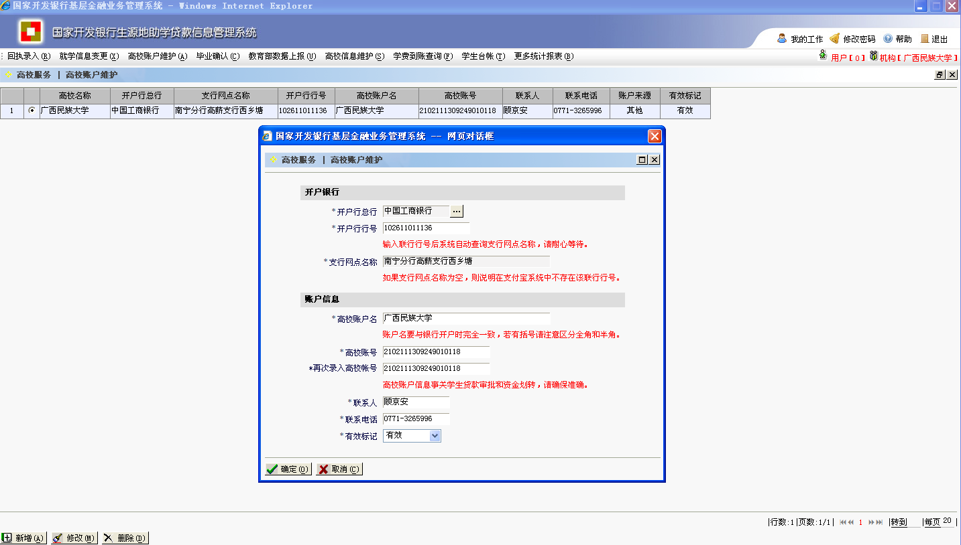
如因高校账户信息错误，影响开发银行生源地信用助学贷款发放的，高校应及时向借款学生做好解释说明工作。
2.定期维护高校信息
当高校行政区域、联系地址、联系电话等信息发生变化时，高校经办人应及时登录生源地助学贷款信息管理系统进行维护。访问路径：高校信息维护模块，选择修改联系信息。
如有关基本信息发生变化，高校应及时与上级教育行政部门和当地开发银行分行联系，说明情况，更正信息。
（二）回执录入
开学后，高校应及时组织学生，特别是新生开展生源地信用助学贷款的回执录入工作。10月10日前，高校应在生源地助学贷款信息管理系统内完成回执信息的录入工作。过时未完成的，视同借款学生撤销当年开发银行生源地信用助学贷款申请。
借款学生须持以下材料办理回执录入：本人身份证、《借款合同》及《受理证明》。高校老师据此录入电子回执。
1.录入回执
高校经办人用户登陆生源地助学贷款信息管理。访问路径：回执录入模块，在查询栏中输入学生姓名点击查询。若合同状态为“待高校录回执”，点击录入回执，录入欠费金额、选择高校账号、根据学生的《受理证明》录入校验码并审核无误后，点击确定。该合同状态应显示为“待县经办人汇总提交”，回执录入成功（无需打印纸质回执）。系统截图如下：
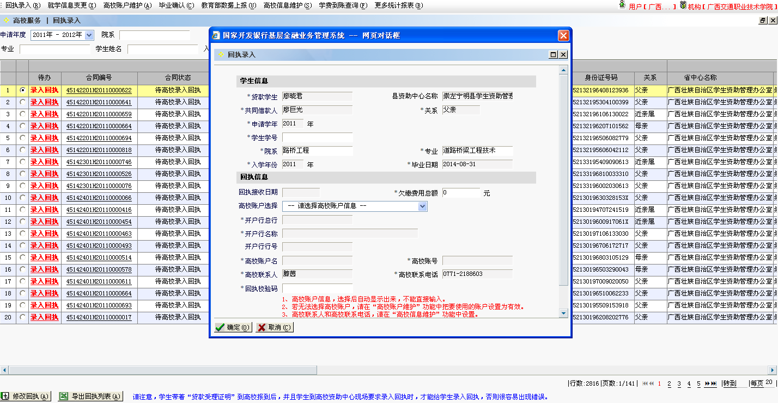
2.修改回执
若借款学生的学号、院系和专业有误，高校经办人用户可以在录入回执的过程中直接修改。回执录入完毕后，若还需要修改回执信息的，访问路径：回执录入模块，选择要修改回执信息的合同，点击左下角“修改回执”按钮后，进行修改。一旦县级资助中心将合同信息汇总上报后，高校经办人将不能再修改回执欠费信息。
3.注意事项
（1）高校录入回执后，应留存《受理证明》备案。同时，应提示借款学生将《受理证明》下方虚线部分剪下带走。该部分为学生第一次办理助学贷款时第三方支付平台个人账户的初始密码，有的学生初始密码栏为空白，表示该生不是第一次办理贷款，因此不再有初始密码。
（2）高校应严把回执录入关，对于已经办理了高校助学贷款或其他不符合回执录入条件的，不予录入回执。
（3）无欠缴学费的学生，高校不予录入回执。
五、贷款发放与资金划付
省级资助中心在审查、汇总辖区内《借款合同》后报分行，分行审批后发放助学贷款。生源地信用助学贷款资金由第三方支付平台进行划付。
（一）流程图及操作要点
1.流程图
2.账户开立
（1）省级资助中心（或省教育厅）在分行开立助学贷款专用账户，用于助学贷款发放、本息回收。为便于管理，可另行开立专用账户用于归集财政贴息和风险补偿金资金。
（2）开发银行委托第三方支付平台统一为借款学生开立个人账户。
3.发放审查
（1）贷款发放前，省级资助中心在助学贷款信息管理系统提交申请信息后，向分行提交《××年度生源地信用（或高校）助学贷款发放申请函》（见附件）。
（2）分行及时对省级资助中心提交的申请信息进行复核、审批。审批通过后，向省级资助中心出具《××年度生源地信用（或高校）助学贷款发放确认函》（见附件）
4.资金划付
开发银行分行通过第三方支付平台将助学贷款划至借款学生个人账户；然后，第三方支付平台将相应资金划付至借款学生就读学校账户，剩余部分可以用于借款学生支付生活费；不足费用由借款人自付。
（二）高校学费到账查询
生源地信用助学贷款发放后，高校应随时登录生源地助学贷款信息管理系统查看学费到账情况。访问路径：高校经办人在学费到账查询模块下，选择转账日期，根据转账金额选定一条高校批次流水号并导出列表。高校可据此入账。系统截图如下：
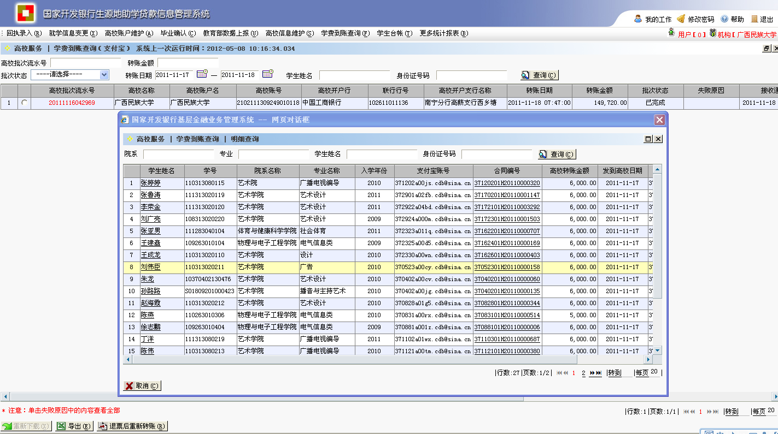

六、贷后管理
贷后管理包括合同变更、毕业确认及个人信息更新、本息回收、风险补偿金归集和档案整理等内容。
（一）合同变更
合同变更是指助学贷款《借款合同》签订后，经借、贷双方协商一致，对已生效的《借款合同》约定的内容进行变更的行为。
1.合同变更分类
（1）《借款合同》变更分为助学贷款业务一类变更和助学贷款业务二类变更（以下简称“一类变更”、“二类变更”），一类变更由县级资助中心受理，经开发银行分行核准后生效。二类变更由县级资助中心受理并直接完成，无需开发银行核准。
一类变更包括：还款计划变更；
二类变更包括：就学信息变更、账户信息变更、身份信息变更、共同借款人变更。
（2）还款计划变更。已由县级资助中心完成就学信息变更或其他原因导致借款人不能按原《借款合同》约定的还款计划还款，需要对合同贴息起止日、宽限期起止日进行变更以调整还款计划的事项。
（3）就学信息变更。借款学生由于录入有误，或因休学、升学、留级、跳级、退学、开除学籍、出国、转学等原因需要对高校名称、入学年份、学制或毕业年份进行变更。
（4）账户信息变更。原代理结算行模式下，借款学生续贷或因其它原因需变更个人账户的，将其代理结算行个人账户统一变更为第三方支付平台个人账户。
（5）身份信息变更。借款人由于录入有误、更名或变更身份证号码需要对《借款合同》进行变更。
（6）共同借款人变更。借款学生因更换共同借款人，需要对共同借款人进行变更。
2.流程图及操作要点
（1）一类变更操作要求
①借款人持身份证及相关材料前往县级资助中心办理申请。县级资助中心现场核对，并在助学贷款信息管理系统内修改相应信息，同时导出并打印《国家开发银行生源地信用助学贷款还款计划变更单》（见附件）。开发银行分行应在助学贷款信息管理系统内完成核准工作。县级资助中心及时通知借款人变更结果。
②一类变更经借款人签字和分行核准后生效。
（2）二类变更操作要求
①就学信息变更
●就学信息变更会影响借款人已签订《借款合同》的贴息截止日、宽限期、贷款期限等内容，是《借款合同》变更中最重要的内容。同时，就学信息变更需要高校资助中心与县级资助中心的配合。具体流程如下：高校向学生开具证明，并在助学贷款信息管理系统内录入学生就学信息变更内容，学生或共同借款人持高校证明赴县级资助中心办理就学信息变更手续，并签署《国家开发银行助学贷款就学信息变更单》。县级资助办经办审查提交，县级资助中心负责人复核生效，助学贷款信息管理系统自动根据变更内容更新该学生的就学信息。如无特殊情况，县级资助中心应继续进行还款计划变更，修改借款学生的贴息截止日和宽限期开始、结束日期。
●高校应对借款学生可能发生的休学、留级、退学、出国、被开除学籍、伤残、死亡、失踪等学籍异动或不能正常完成学业情况进行监督，及时在助学贷款信息管理系统内进行就学信息变更，并要求借款学生或共同借款人携相关证明材料前往县级资助中心现场办理就学信息变更确认。
访问路径：高校经办人根据具体情况，选择“就学信息变更”新增或“非关键就学信息变更”新增。系统截图如下：
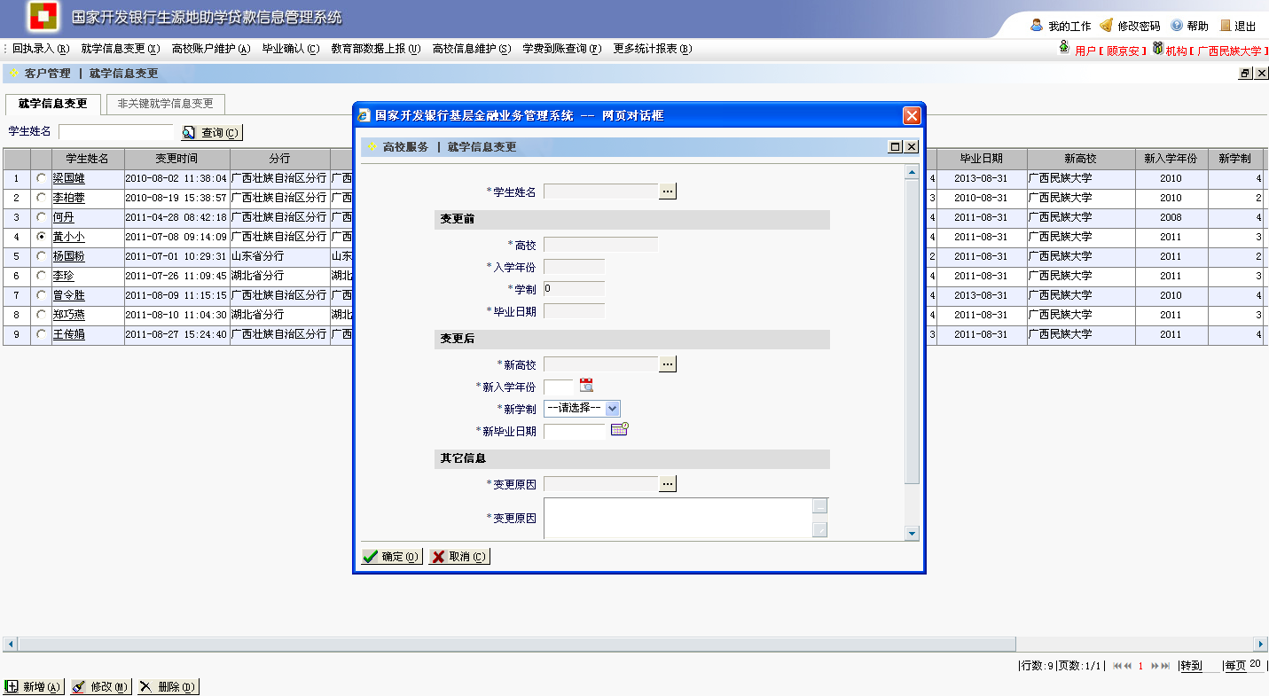
●注意事项
对于首次贷款的学生。在回执录入前，学生及县级资助中心经办人都可以修改就学信息，修改就学信息后，《申请表》、《借款合同》均需要重新签订；录入回执后，只能通过就学信息变更的方式修改就学信息。对于续贷的学生。只能通过就学信息变更的方式修改就学信息。
因就学信息变更导致入学年份、毕业年份、学制发生变化的，需同时变更合同还款计划，变更其贴息截止时间、宽限期开始日期、宽限期截止日期、贷款到期日等。
②其他二类变更
●由借款人到县级资助中心现场办理逐步过渡到借款人通过学生在线服务系统网上申请办理。
●借款人在学生在线服务系统提交变更申请并上传有关材料，县级资助中心收到申请后，在助学贷款信息管理系统中审核，并修改相应信息，同时导出《国家开发银行助学贷款账户信息变更单》（见附件）或《国家开发银行助学贷款身份信息变更单》（见附件）或《国家开发银行助学贷款共同借款人变更单》（见附件（以下简称《二类变更单》）。
●借款人可以到县级资助中心现场办理二类变更，县级资助中心现场核对，并在助学贷款信息管理系统内修改相应信息，同时导出并打印《二类变更单》。
●二类变更经县级资助中心审核后生效。
（二）毕业确认及个人信息更新
毕业确认手续是借款学生离校手续的重要组成部分。每年4月至6月，高校应组织借款学生办理毕业确认手续，确定借款学生毕业后固定联系人和本人联系方式，并要求学生及时将新的联系方式在学生在线服务系统更新。
1.指导借款学生进行毕业确认申请
学生在毕业离校前，应登录学生在线服务系统更新个人信息。在“个人信息变更”模块下，如实填写最新家庭信息、就业信息、联系人信息及变更原因后点击提交。学生填写个人信息完毕后，在“毕业确认申请”模块下，确认基本信息、联系方式和贷款情况，并提交毕业确认申请。
2.逐个审核学生毕业确认申请
高校经办人用户登录生源地助学贷款信息管理系统，在“毕业确认”模块下，选择毕业确认状态为“申请确认”的借款学生，核实所有相关信息后，对该学生的毕业申请进行确认，并在系统中导出《国家开发银行股份有限公司生源地信用助学贷款毕业确认表》一份，交给学生。
3.注意事项
（1）借款学生联系方式的核实主要是指家庭固定电话、移动电话、工作单位电话、家庭地址、工作单位地址的核实。高校资助中心应逐个核实借款毕业生提供的本人家庭电话、移动电话和工作单位电话，并通过借款毕业生档案或其他材料认真核对。
若借款学生暂时没有确定工作单位，则在确定工作单位后20个工作日内将工作单位、地址、联系方式等相关信息通知高校资助中心。
（2）高校应提示学生在变换工作、联系方式、联系人等信息时要及时登录学生在线服务系统修改个人信息，并在每年11月21日后登录学生在线服务系统查询应还利息、本金等还款信息，遇到问题要及时拨打助学贷款咨询热线95593或咨询县级资助中心老师。
（3）继续攻读更高学历的借款学生，也要进行毕业确认。高校应提示学生在拿到录取通知书后要前往县级资助中心办理还款计划变更，以便学生在读书期间可以继续享受财政贴息政策。
（三）本息回收
助学贷款本息回收是指借款学生在校期间享受的财政贴息资金和按照《借款合同》约定由借款人支付的本息按时足额划入开发银行相关账户的过程。
1.工作目标
●在本息回收过程中，应充分发挥地方政府、教育部门、人民银行、开发银行、高校等的组织协调优势，形成合力，打造社会化的风险防控网络。
●保证财政贴息资金按时足额到账。
●强化信贷资产管理，推进本息回收精细化管理。
2.职责分工
（1）开发银行的主要职责
●负责拟定辖区内助学贷款本金和利息的回收工作计划，并会同省级资助中心多种手段开展回收工作。
●负责按照人民银行要求将借款学生真实的贷款及还款情况报送至人民银行个人征信系统。
（2）资助中心的主要职责
●省级资助中心会同开发银行有关分行做好财政承担的贴息资金申领及归集工作。
●省级资助中心和各县级资助中心会同开发银行共同做好助学贷款本息回收工作。
3.财政贴息流程图及操作要点
（1）开发银行应会同省级资助中心提请地方财政部门将地方财政承担的贴息资金列入年度预算。
（2）11月21日后，开发银行分行登录助学贷款信息管理系统，导出《省级贴息申请表（按项目）》和《省级贴息申请表（按县资助中心）》。
（3）开发银行分行应会同省级资助中心认真审核以上贴息申请表，确认无误后，加盖分行行章，并按有关文件要求加盖省（市）财政厅（局）章、省（市）教育厅（局）章。于11月30日前，将材料送到开发银行总行。
（4）开发银行分行应会同省级资助中心于12月20日前完成当年地方财政承担贴息资金的归集工作。
4. 助学贷款本息偿还流程图及操作要点
（1）每月1日至10日（11月除外），县级资助中心应将本月所有的提前还款申请信息录入助学贷款信息管理系统，或告知学生自行登录学生在线服务系统填写申请信息，超过时间未能提交申请的，本月不再受理提前还款。
（2）每月11日完成月度结息及11月21日完成年度结息后，开发银行分行应会同省级资助中心组织各县级资助中心及时登录助学贷款信息管理系统查看应回收贷款情况，并使用“还款通知”和“催款通知”功能做好各项回收准备工作。
（3）通过代理结算行回收的贷款，县级资助中心应在助学贷款信息管理系统结息后及时导出扣款明细表，于指定扣款日（通常为每月20日）之前交至代理结算行，做好扣款准备工作。代理结算行完成扣款后，县级资助中心应及时取回扣款结果，按照格式要求整理好扣款文件后上传到助学贷款信息管理系统中。
（4）通过第三方支付平台回收的贷款，县级资助中心应在助学贷款信息管理系统结息后关注学生账户余额及预还款情况，对余额不足可能造成逾期的学生，应及时提醒学生还款。
（5）县级资助中心应于开发银行分行要求的时间内及时完成还款数据录入工作，并确保助学贷款信息管理系统中还款数据的准确性，以免影响学生的信用记录。
（6）县级资助中心应与借款人保持定期联系，并在助学贷款信息管理系统“联系记录”功能中及时录入联系结果和催收记录。
（7）县级资助中心应按月在助学贷款信息管理系统中填写“逾期收缴月报”，如实反映贷款逾期情况，分析逾期原因。
5.还款案例
（1）假设某大学一年级新生申请生源地信用助学贷款6000元，期限10年，学制四年。假设年利率每年不变，为6.14%。如何计算该名同学生源地信用助学贷款利息和每年应还本金？
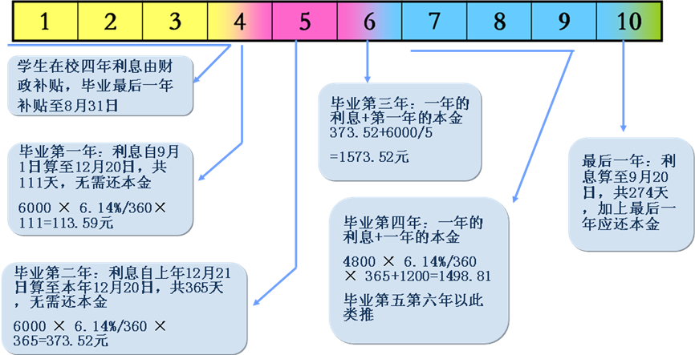
（2）假设这名学生考研继续读书两年，则该名同学需要主动在本科毕业那年的8月31日前，带上相关证明前往县级资助中心办理就学信息变更和还款计划变更，否则将按照原来的还款计划偿还生源地信用助学贷款本息。
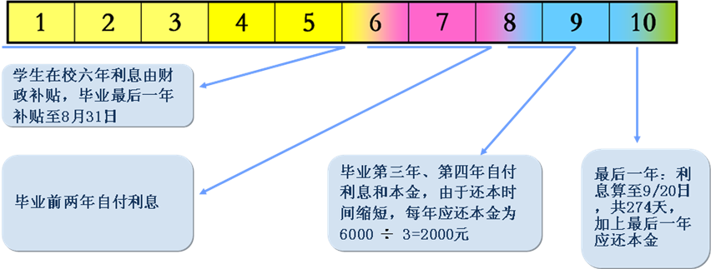
6.通过支付宝还款
（1）查看还款
支付宝充值
支付宝充值就是把银行卡上的钱或现金（合作网点购买充值码或邮政网汇e）转到支付宝账户上的过程，成功后可以偿还助学贷款。
（）“主动还款”功能偿还贷款本息
●打开支付宝网站（https://www.alipay.com），用打印在《借款合同》上的支付宝账户登录，初始密码在《受理证明》上。
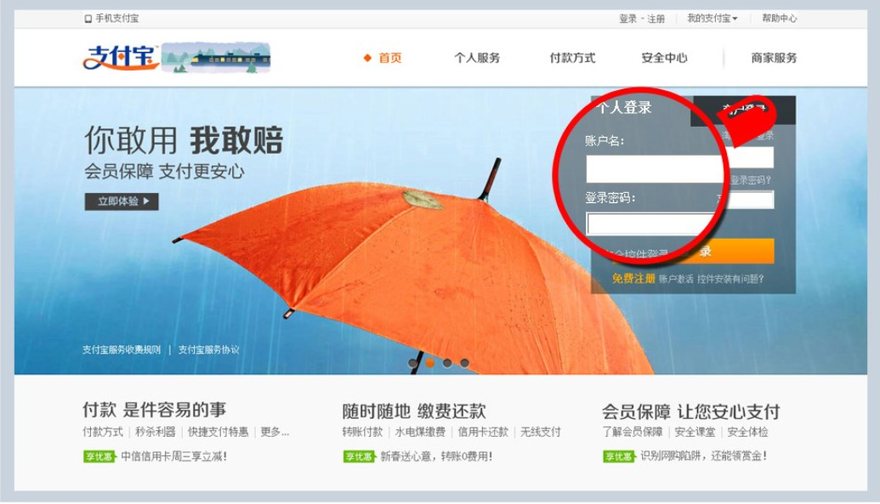
（2）登录支付宝网站后，点击下图所示的“还款”按钮
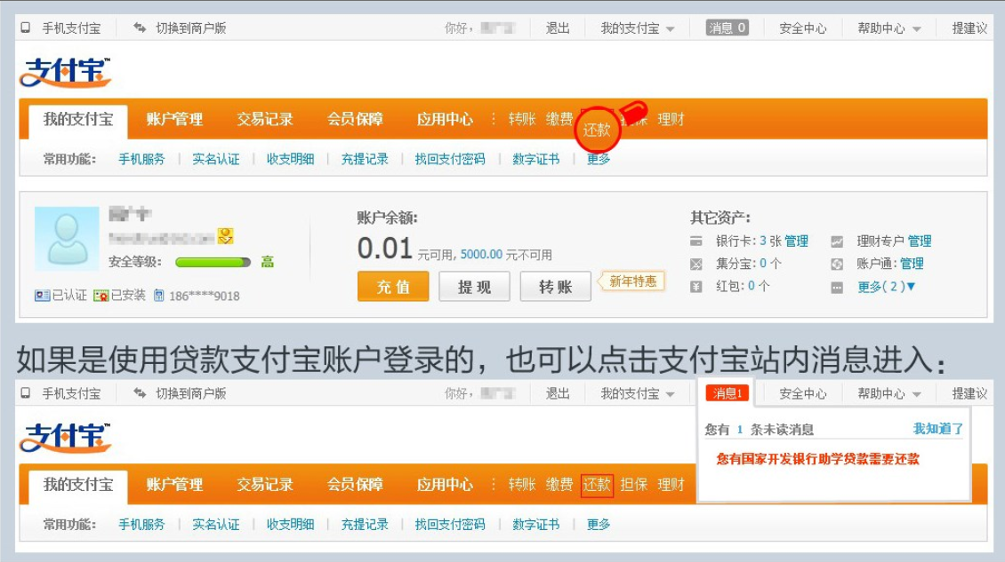
（3）点击左侧的“助学贷款还款”按钮
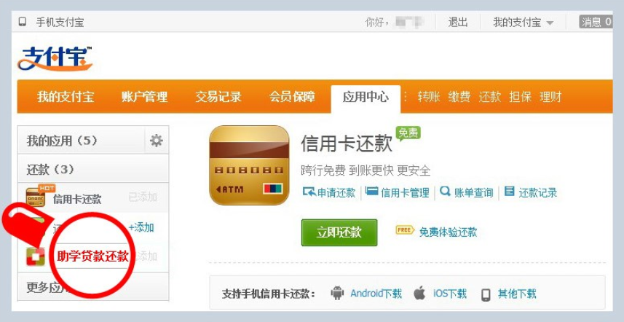
（4）打开“助学贷款还款”应用界面后，点击“我要还款”
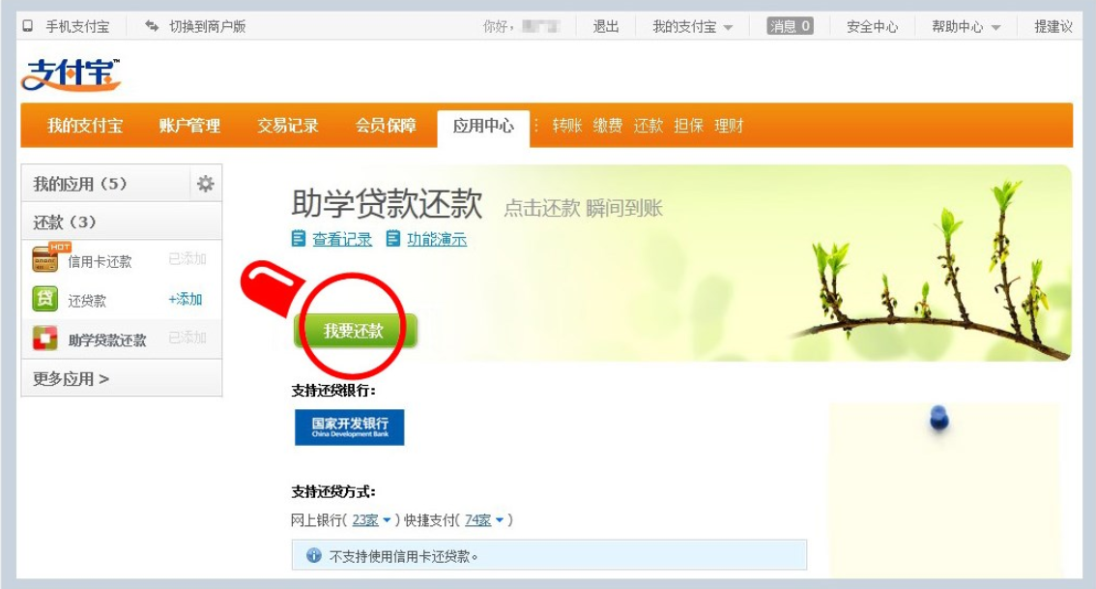
（5）输入“借款人支付宝账户名”、“借款人身份证”以及“验证码”即可查询出还款信息
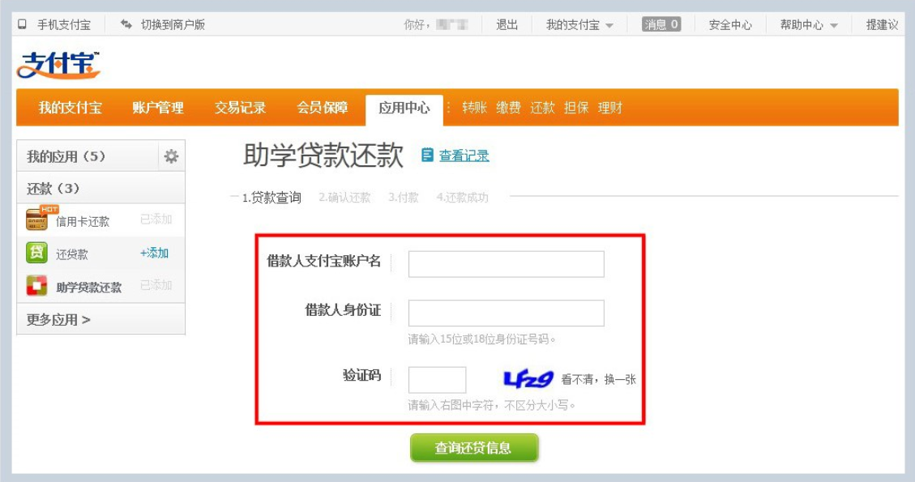
（6）确认无误后，进入下一步。如确实有贷款要还但查询不到相关信息，可以请学生拨打助学贷款支持热线95593。
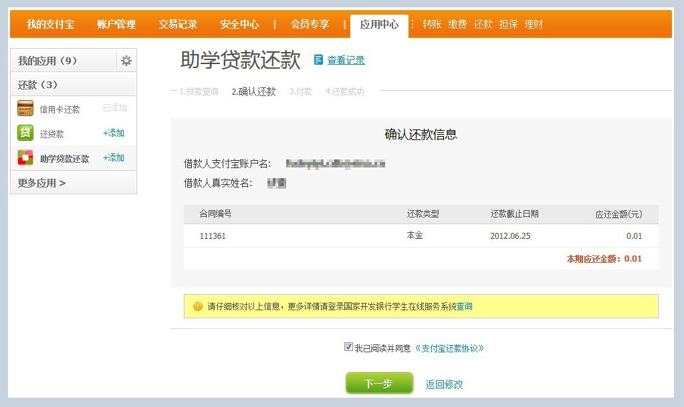
（7）可以选择用支付宝账户余额、网银以及快捷支付进行付款，建议用快捷支付进行支付，因为该方式无需要开通网银。
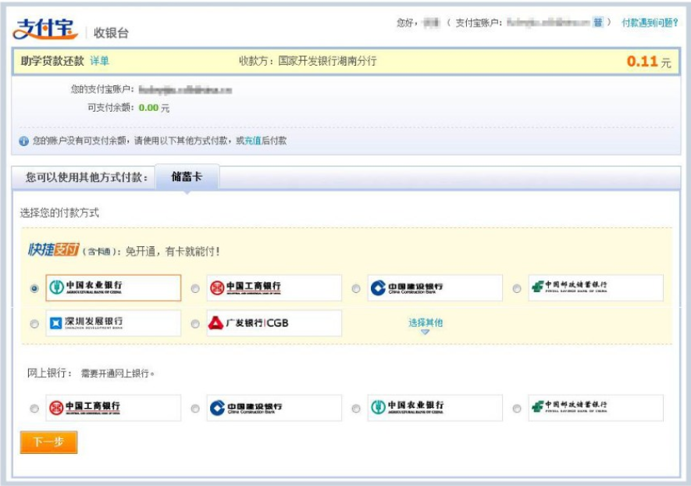
（8）选择银行，输入银行卡卡号以及手机号（一定要跟在银行预留的手机号一致）
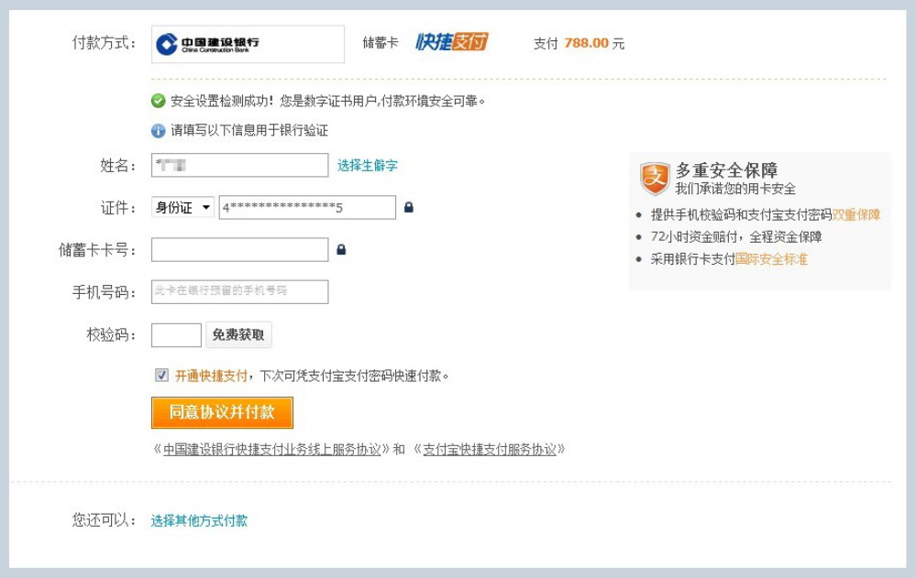
（9）点击“同意协议并付款”，即可支付成功。
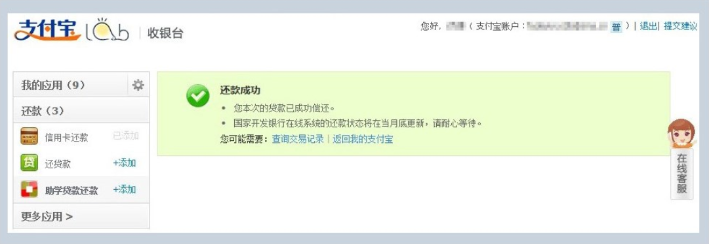
7.催收方法
（1）确定年度回收任务。每年1月底前，县级资助中心应依据助学贷款信息管理系统对本年度助学贷款本息回收额进行测算，包括年底应收本息数、到期应收本息数和年初逾期本息数，提出年度助学贷款本息回收计划。
（2）进一步提高诚信氛围，增强借款学生的诚信意识。把握申请、续贷等不同阶段的特点，有针对性的开展诚信宣传。同时，加强对还款流程和第三方支付平台使用的宣传培训，避免出现技术性违约。
（3）在借款人发生助学贷款逾期行为后，县级资助中心应按照有效利用资源、最大限度达到预期效果的原则，分阶段分层次开展催收工作。
贷款逾期天数小于90天的，可采用催收成本较低的电话联系、即时通讯等方式，加强贷后管理工作力度，提高贷款回收率；贷款逾期天数超过90天的，可由律师事务所发送律师函或采用直接或委托送达催款通知书、电话催收并录音等方式。
（4）注意事项
县级资助中心在贷款催收过程中应注意收集并保存相关催收证据。
●关于拨打催收电话。应在完成电话催收的当天，登录助学贷款信息管理系统填写并导出《生源地信用助学贷款电话催收记录单》，打印后签字归档。
●通过挂号信方式寄送《逾期通知书》的，应在信封正面标注“国家开发银行生源地信用助学贷款逾期催收”字样，按照《借款合同》约定的借款学生通讯地址寄送。寄送后，县级资助中心应将“寄件人联”以及已送达借款人的凭据（如送达回执）归档并留存；通过当面送达《催收通知书》的，应取得签收回执后并归档留存。如借款人拒绝签收的，应请求借款人居住地的村（居）委会在《催收通知书》上签注送达证明并加盖其公章后由县级资助中心归档留存。
●关于电话催收。具备条件的县级资助中心，可对催收电话进行通话录音并保存。在通话时应表明催收者的身份，清楚指明借款人的姓名、身份证号、拖欠本息情况并告知违约后果以及还款方式。
（四）风险补偿金申领与归集
国家建立助学贷款风险补偿专项资金制度，每年按照年度贷款发放额的15%拨付。开发银行分行应会同省级资助中心做好风险补偿金的申领与归集工作，工作要求与时间安排同贴息资金的申领与归集。
（五）档案整理
1.定义
生源地信用助学贷款信贷档案是业务开展过程中形成的有保存利用价值的各种载体、介质的原始材料和历史记录的总称，是对生源地信用助学贷款信贷管理工作全面、客观、历史的反映，为贷款决策、业务操作、内部控制、法律诉讼留存依据，提供服务，防范风险。
2.内容
生源地信用助学贷款信贷档案分为三部分，分别是合作机制档案、信贷合同档案以及信贷管理档案。按照开发银行会同省级资助中心统一领导，开发银行分行、省级、县级资助中心分级管理。
3.工作要求
（1）专人专岗，各负其责。经办人立卷，负责人审核。
（2）以合同为单位，以项目为主线，纸介质文档和电子文档同步，做到完整保存。
（3）专柜存放，集中保管，动态管理，有效利用。
（4）每年的生源地信用助学贷款信贷档案于次年3月底前完成归档工作。
4.归档范围
（1）省级资助中心归档范围

序号 | 档案类别 | 资料名称 | 资料描述 | 形成时间 | 是否原件
1 | 合作机制档案 | 国家开发银行生源地信用助学贷款省级合作协议 | 分行与省级资助中心签订 | 首次开展业务前 | 原件
2 | 信贷管理档案 | 借款凭证 |  | 发放贷款时 | 原件
3 | 信贷管理档案 | 发放确认函 | 分行向省级资助中心出具 | 贷款发放时 | 原件
4 | 信贷管理档案 | 划款回单 | 资金划转至省级资助中心在分行开立的助学贷款专户的凭证 | 贷款发放时 | 原件
5 | 信贷管理档案 | 分行申领中央财政承担的风险补偿金及贴息情况表 | 从助学贷款信息管理系统中导出，加盖分行行章、财政厅（局）公章、教育厅（局）公章 | 申领资金前 | 复印件
6 | 信贷管理档案 | 分行申领地方承担的风险补偿金及贴息情况表 | 从助学贷款信息管理系统中导出，加盖分行行章和省级资助中心公章 | 申领资金前 | 复印件
（2）县级资助中心归档范围
序号 | 档案类别 | 资料名称 | 资料描述 | 形成时间 | 是否原件
1 | 合作机制档案 | 国家开发银行生源地信用助学贷款县级合作协议 | 分行与县资助中心签订 | 首次开展业务前 | 原件
2 | 合作机制档案 | 预申请学生信息汇总表 | 高中将通过了贷款资格预审查的学生信息录入助学贷款预申请系统，并将学生信息汇总表加盖公章送县资助中心存档。 | 高中预申请 | 原件
3 | 信贷合同档案 | 申请表 | 《申请表》上只需要高中、村（居）委会、乡镇（街道）民政部门任一单位加盖公章  通过高中预申请的学生的申请表没有公章  （分行审批未通过的不保留） | 申请贷款时 | 复印件
4 | 信贷合同档案 | 借款学生身份证 | 首次贷款时保留（分行审批未通过的不保留） | 首次申请贷款时 | 复印件
5 | 信贷合同档案 | 共同借款人身份证 | 首次贷款时保留（分行审批未通过的不保留） | 首次申请贷款时 | 复印件
6 | 信贷合同档案 | 录取通知书（或学生证） | 首次贷款且为大一新生的保留录取通知书  首次贷款且为在校学生的保留学生证  续贷学生不保留（分行审批未通过的不保留） | 首次申请贷款时 | 复印件
7 | 信贷合同档案 | 借款合同 | 与借款人之间的债权债务依据  （分行审批未通过的不保留） | 合同签订时 | 原件
8 | 信贷管理档案 | 借款凭证  （如有） | 仅针对限省级资助中心未在分行开立专用账户，由县中心保留 | 发放贷款时 | 原件
9 | 信贷管理档案 | 发放确认函  （如有） | 仅针对限省级资助中心未在分行开立专用账户，由县中心保留 | 贷款发放时 | 原件
10 | 信贷管理档案 | 划款回单  （如有） | 资金划转至资助中心在分行开立的助学贷款专户的凭证。 | 每月扣款时 | 原件
11 | 信贷管理档案 | 代理结算行扣款明细表  （收款证明） | 代理行主动扣-扣款明细表  学生直接存入代理行-存款单  学生汇入代理行-汇款单 | 每月扣款时 | 原件
12 | 信贷管理档案 | 账户信息变更单  （如有） | 从助学贷款信息管理系统导出，有借款学生签名并加盖县级资助中心公章（或由负责人签字） | 发生变更时 | 原件
13 | 信贷管理档案 | 身份信息变更单  （如有） | 从助学贷款信息管理系统导出，有借款学生签名并加盖县级资助中心公章（或由负责人签字） | 发生变更时 | 原件
14 | 信贷管理档案 | 就学信息变更单  （如有） | 从助学贷款信息管理系统导出，有借款学生签名并加盖县级资助中心公章（或由负责人签字） | 发生变更时 | 原件
15 | 信贷管理档案 | 还款计划变更单  （如有） | 从助学贷款信息管理系统导出，有借款学生签名并加盖县级资助中心公章（或由负责人签字） | 发生变更时 | 原件
备注：分行与市级资助中心签订的合作协议，一份由市级资助中心保存。
5.归档要求
（1）生源地信用助学贷款信贷档案按阶段有序整理，保持信贷档案相互之间的有机联系，便于保管和利用。信贷合同档案按照合同编号升序排列存放，合同编号不连续的可直接跳过；合作机制档案、信贷管理档案按照文件生成时间顺序排列存放。
（2）所有材料的复印件、各类审批单，均应使用标准A4纸复印或打印，各类变更单除外。
（3）每盒可装多份合同，装满为止。
6.归档流程
（1）收集
根据归档范围完整收集借款学生相关的真实资料。属于归档范围，因特殊原因确实无法收集到的文件，需在备考表中陈述原因，并由经办人、负责人签字后，存入档案中备查。
（2）装订
信贷合同档案以借款学生为单位整理装订。信贷管理档案以《县级资助中心生源地信用助学贷款信贷管理档案卷内文件目录》所列的文件为单位进行装订。
（3）排序
信贷合同档案按照合同编号顺序（即从助学贷款信息管理系统中导出的《××省（市）××县国家开发银行生源地信用助学贷款申请汇总表》顺序）排序。不得增、删、改变归档范围及顺序。信贷合同档案中单个借款学生的档案资料按照存档范围所列的顺序存放。
信贷管理档案以《县级资助中心生源地信用助学贷款信贷管理档案卷内文件目录》所列的文件标题顺序存放，每类文件的存放顺序按照文件产生的时间先后顺序存放。
（4）编制件号、页码，填写项目名称
每盒档案内的归档文件按照归档范围及形成时间的先后顺序，自阿拉伯数字“1”开始在每件文件首页右上角空白处用铅笔编写件号。
每件文件材料均应在有效页（空白页面为无效张页不编码）正面的右下角空白处用铅笔编写文件页号（背页在文件的左下角）；每件文件页码均用阿拉伯数字从“1”开始流水编制，避免重号、空号。文件已有打印页码的，不需要重新编制页码（打印页码与实际页数不一致的除外）。
项目名称即助学贷款信息管理系统审核通过的贷款项目名称全称。
（5）编制归档号
助学贷款信息管理系统自动生成“信贷合同档案”序号及档案盒的封面和目录等信息。编制规则如下：
●统一在归档号最前面编写类别号zxdk（即助学贷款）。
●类别号之后统一加分行机构代码和项目代码。
●项目代码后加“/”，之后统一添加资助中心代码。
●信贷合同卷编归档号时，统一按借款学生借款合同序号从自然数１开始编号。
归档号编制规则示例如下：

序号 | 类别 | 示例 | 含义 | 归档号构成
1 | 合作机制档案 | ZXDK3210-1 | 表示江苏分行的助学贷款合作机制档案（第1盒） | 类别号ZXDK分行机构代码（4位）- 盒号
2 | 信贷合同档案 | ZXDK32102014001/32010201/1～20-1 | 表示 2014年江苏分行XX资助中心第1批发放的1至20个借款合同（第1盒） | 类别号ZXDK分行机构代码（4位）项目代码（7位）/资助中心代码（8位）/借款合同序号范围-盒号
3 | 信贷管理档案 | ZXDK32102009001/1～300/1-1 | 表示2014年江苏分行第1批发放的1至300个借款合同的信贷管理档案（第1盒） | 类别号ZXDK分行机构代码（4位）项目代码（7位）/借款合同序号范围/信贷管理类号“ 1”（1位）-盒号
（6）编制卷内文件目录
每盒档案均须编制卷内文件目录（见附件），卷内文件目录应与盒内档案材料一一对应，分盒存放，置于盒首。
●信贷合同档案卷内文件目录填写方法如下：
项目名称：项目全称
归档号：按归档号编制规则编制
序号：按文件排列顺序从“1”开始逐件填写
姓名：填写借款学生姓名
合同号：填写借款合同上的合同编号。
文件标题下所属的《借款合同》、《申请表》、借款学生和共同借款人身份证复印件等文件，如档案中存放该文件，则在对应的文件下方打√；否则打X，并在备注栏说明未存放本文件的原因。
备注：填写需要说明的事项。
●合作机制档案及信贷管理档案卷内文件目录填写方法如下：
文号：文件的发文字号；如没有文号，可以空白。
责任者：文件的形成单位或部门，可使用规范的简称。 如为文件，填写发文机构简称；如为合同或协议，填写签约各方简称。
文件标题：照实抄录全文标题，不能简写或漏写；如没有标题，可根据内容自行拟定标题，并以【】标识。标题栏不得为空。
日期：填写文件的制发日期，以8位阿拉伯数字表示， 如：20140801。
页数:填写文件的总页数，如“15”。
备注：对卷内文件目录作必要的说明。如：备注“复印件”、“参见XX卷”、“原件存XX卷”等，如备注栏填不下，可在备考表中说明。
（7）填写备考表
备考表由卷内文件情况说明、立卷人、审核人、立卷时间组成。备考表应置于盒底（见附件)。
●文件情况说明：说明该卷档案文件材料完整、缺损、修改、补充、移出、销毁等情况。
●立卷人：完成立卷后，由经办人签字。
●检查人：由审核人签字。
●立卷时间：填写完成立卷的日期，以8位阿拉伯数字表示， 如：20140801。
（8）制作封面
封面分为两类:封面正面和封面脊面。封面正面贴在档案盒的正面，便于区分不同的档案；封面脊面贴于档案盒的脊面，便于查找档案。格式参见附件。信贷管理档案封面正面右下角的“本盒合同编号范围”可不填。
（9）装盒
整理完毕的生源地信用助学贷款档案资料按件号装入档案盒内；卷内文件目录置于盒内文件之前，备考表置于盒内文件之后。
7.归档与移交
生源地信用助学贷款信贷档案按年度归档，每年的生源地信用助学贷款信贷档案于次年3月底前完成归档工作。
县级资助中心人员之间的档案交接必须严格履行交接手续。交接双方、负责人应在移交清单上签字（见附件）。交接目录一式3份，1份存入信贷档案，其余2份由交接双方各执1 份，日后备查。
8.保管和使用
（1）保管
各级资助中心应妥善保管生源地信用助学贷款信贷档案，由档案管理岗专人管理，专柜存放，确保档案的安全。
（2）使用
已归档入库的信贷档案原则不外借，查阅或复印限定在县级资助中心办公场所内进行；因诉讼等法律纠纷案件或工作特殊需要借出时，需按要求严格履行审批手续。同时，各级资助中心应严格遵守档案保密制度，不得违规泄露借款学生及共同借款人的个人资料。
县级资助中心应建立信贷档案使用台账（见附件），并完整保留相关记录备查。查阅、复印、借出的审批流程如下：
●使用方向资助中心负责人提出档案使用申请。
●资助中心负责人同意后由使用方、资助中心经办人、负责人在台账上签字。使用方在使用过程中不得折叠、涂改、拆换、损毁、丢失调（借）阅档案。
●使用方使用完毕后应及时归还所使用的档案材料。归还档案材料时，县级资助中心经办人应对归还档案材料进行检查，确保没有折叠、涂改、拆换、损毁、丢失后，使用方、县级资助中心经办人、负责人在使用台账上签字，并将归还的档案材料重新归档入库。
9.特殊事项处理
（1）报告类文件的签字
所有报告类文件，须由经办人以及要求签字人的亲笔签字，打印件无效。
（2）同一文件涉及多个项目的处理方法
●原件存入其中1个项目档案，其他项目档案内注明原件所在位置。
●设立综合卷，原件存入综合卷，其他项目档案内注明原件所在位置。
●会议纪要等常用的重要文件，可以复印或扫描存档，减轻查阅工作量。
（3）档案内容的补充与修改
对于在当年助学贷款信贷合同审查中发现的缺失、错误内容，审查结束后，县级资助中心应及时进行核实，并将核实后的结果报送省级资助中心及开发银行分行。根据各级资助中心提供的材料，来年由开发银行分行完成补充、修改情况报告，一揽子进行解释说明，并附详细内容清单。情况报告与详细内容清单一并归档，不再对存在缺失、错误内容的信贷合同逐份补充、修改。
（4）已结清合同的保管
对于已经本息结清的生源地信用助学贷款信贷合同，各级资助中心可另柜保管。

